OBS! Ta bort denna text och instruktionerna nedan innan dokumentet skickas in.
Saker att tänka på innan du skickar in synpunkter, förfrågningar och klagomål gällande FSC regelverket:
- Mycket viktig att beställa hem¹ och granska avverkningsanmälan från Skogsstyrelsen innan du skickar iväg något.
- Den svenska FSC standardens krav (exempelvis indikator 6.4.3) kan endast användas om markägaren är FSC certifierad. Du måste därför ta reda på om markägaren är FSC certifierad innan du skickar in ett sådant klagomål².
- För att skicka klagomål gällande bristfällig hänsyn till rödlistade arter (indikator 6.4.3) måste man först granska om det finns någon hänsyn planerad till arterna i avverkningsanmälan.
- Om du inte har granskat om hänsyn planeras till arterna i avverkningsanmälan kan du möjligen skicka in dokumentet som en synpunkt eller förfrågan. Om du skickar in som förfrågan kan du till skillnad från en synpunkt förvänta dig ett svar.
- Klagomål mot FSC skogsbruksstandarden ska i ett första skede framföras till certifikatsinnehavaren, tex ett skogsbolag. Många (främst mindre) skogsägare är medlemmar i gruppcertifikat³ och då ska klagomålet framföras till gruppcertifikatet.
- Om ett ombud (tex Norra skog eller Mellanskog) avverkningsanmäler en skog med naturvärden motsvarande nyckelbiotops kvalitet men markägaren inte är FSC certifierad, bör du skicka in ett FSC kontrollerat virke klagomål. Då ska klagomålet skickas till ombudsföretaget.
¹ Maila till skogsstyrelsen@skogsstyrelsen.se
² Hör av dig till FSC kansliet eller isak.lodin@wwf.se om du vill ha hjälp.
³ https://se.fsc.org/se-sv/hitta/grupper-for-skogsbrukscertifiering
OBS! Ta bort denna text och instruktionerna ovan innan dokumentet skickas in.

Inledande FSC- /PEFC-klagomål – information om höga naturvärden och fridlysta arter i avverkningsanmälan A 6353-2026 i Linköpings kommun
Detta klagomål behandlar höga naturvärden i avverkningsanmälan A 6353-2026 i Linköpings kommun som inkom 2026-02-02 och omfattar 6,8 ha.
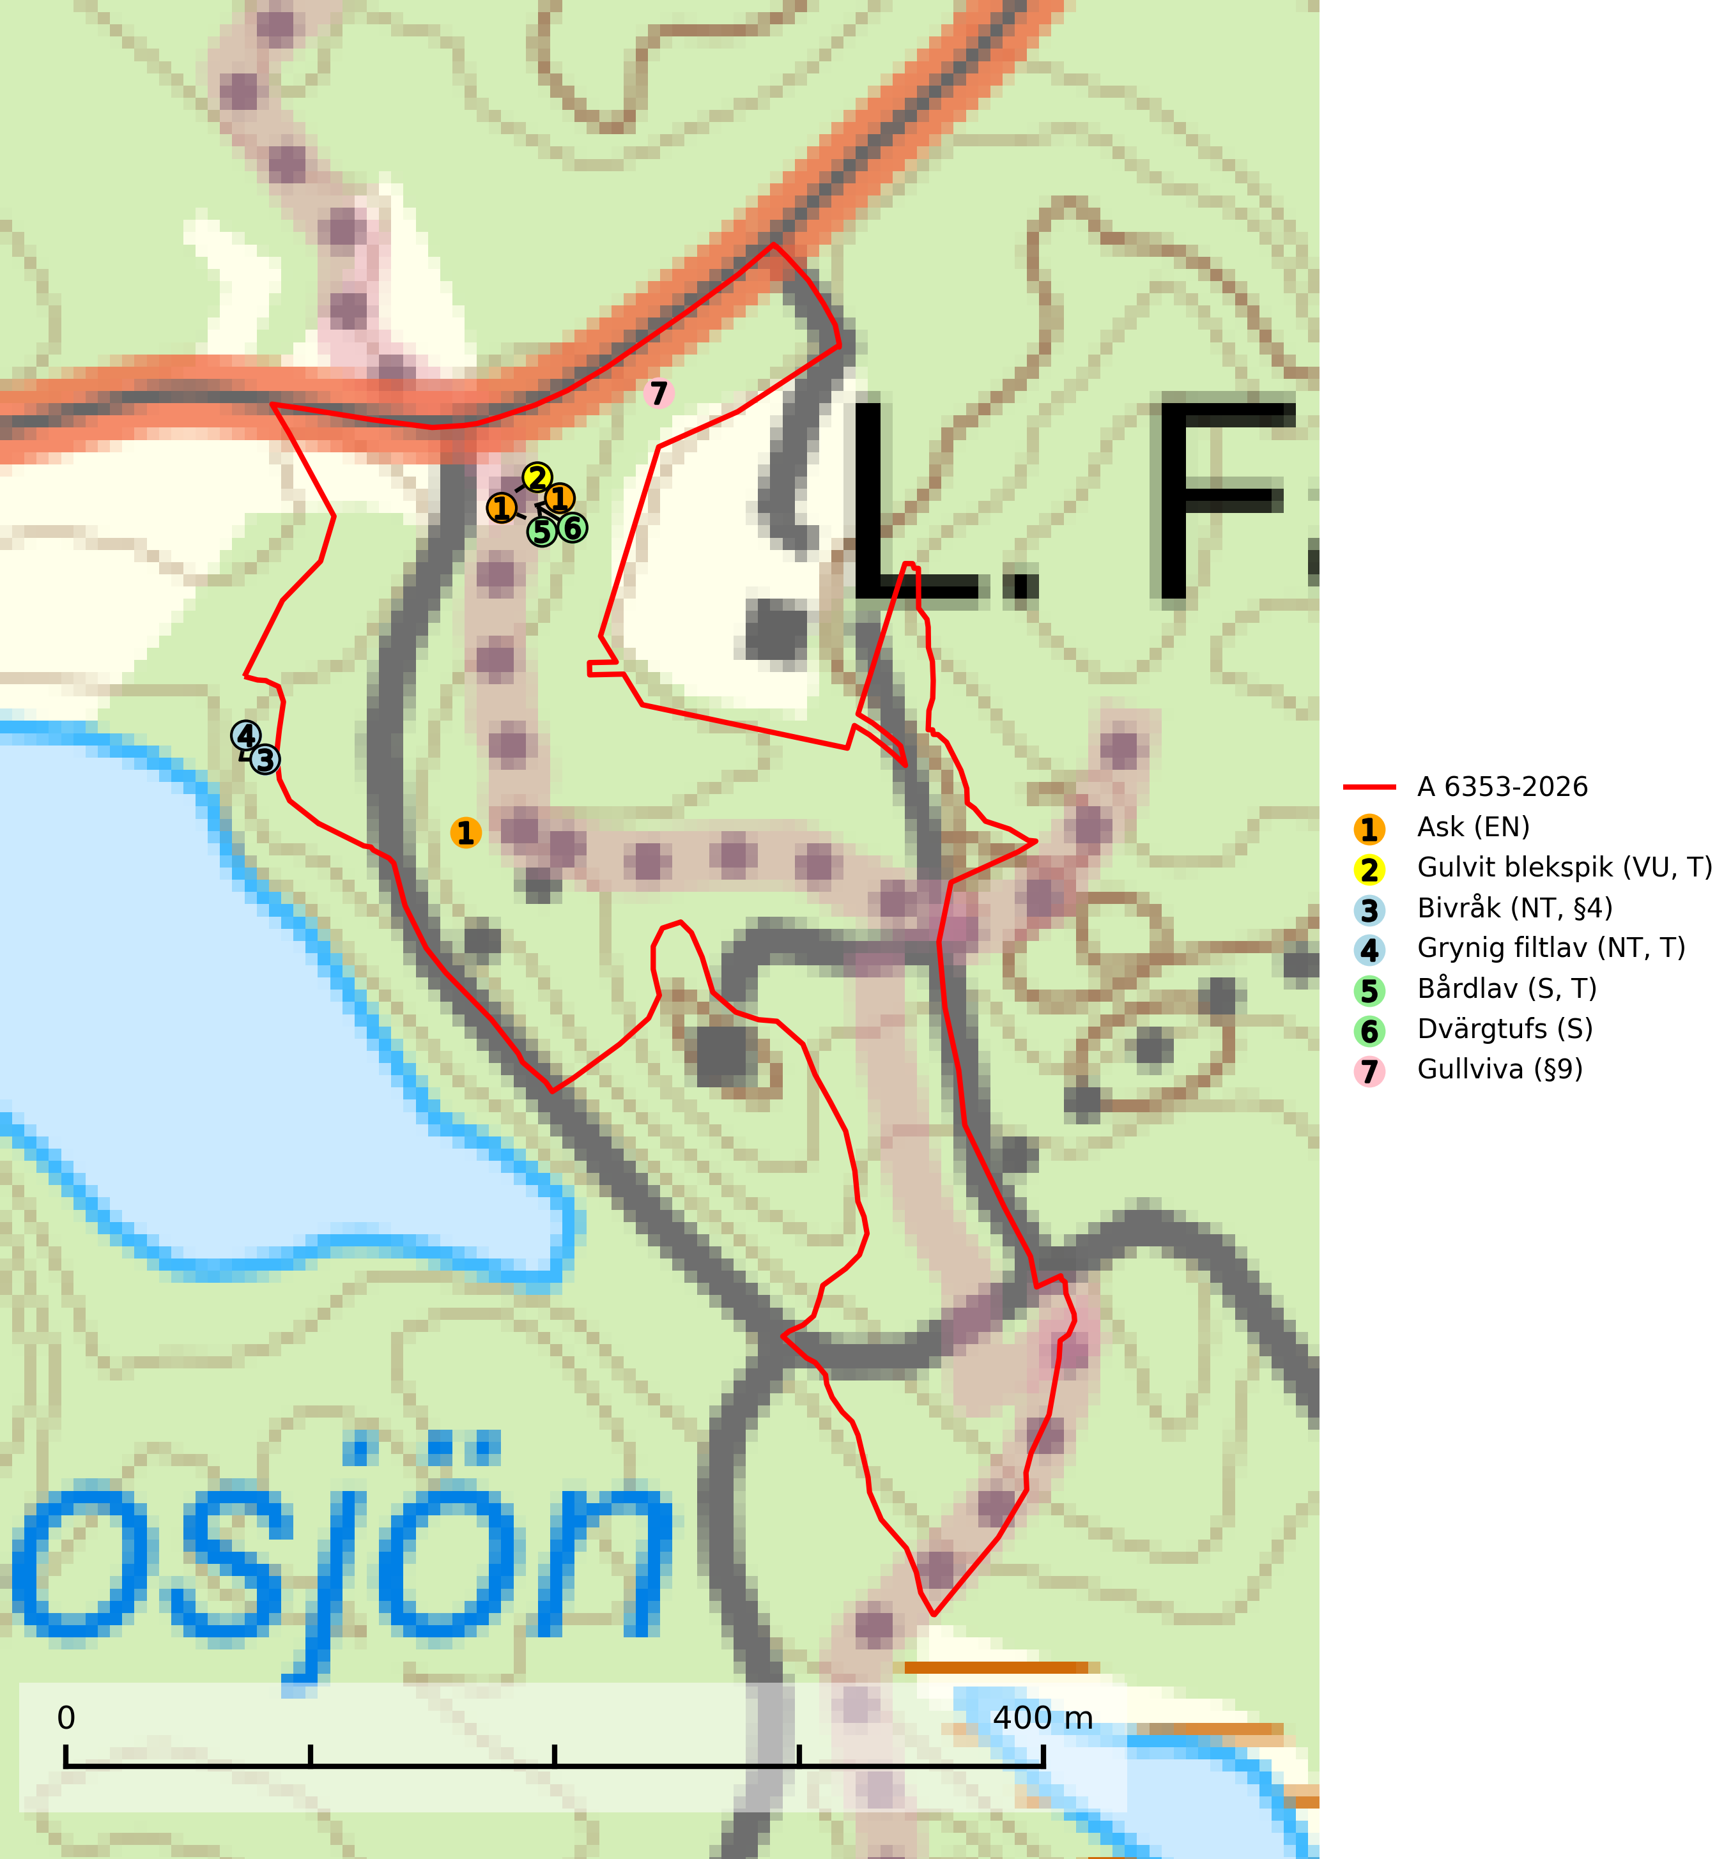
Figur 1. Fyndplatser för naturvårdsarter i och inom 15 meter från avverkningsanmälan. Markörer utan svart kant är placerade på fyndplatsen. Markörer med svart kant är placerade vid sidan av fyndplatsen och har ett svart streck som visar fyndplatsens exakta position. Kartans mittpunktskoordinat är N 6441978, E 521485 i SWEREF 99 TM.
I och inom 15 meter från avverkningsanmälan finns fynd av 7 naturvårdsarter, varav 4 är rödlistade, 2 är fridlysta, 3 är typiska (T) och 2 är signalarter (S): ask (EN), gulvit blekspik (VU, T), bivråk (NT, §4), grynig filtlav (NT, T), bårdlav (S, T), dvärgtufs (S) och gullviva (§9). Se Figur 1.
Nedan presenteras relevanta utdrag ur standarderna för FSC, Chain of Custody, Controlled Wood och PEFC.
Vi förväntar oss att ni återkommer med ett skriftligt svar på vårt klagomål och även beskriver vilka korrigerande åtgärder ni satt in för att rätta till identifierade brister i er efterlevnad av den svenska FSC standarden.

Naturvårdsarter och fridlysta arter
Nedan följer beskrivningar av de naturvårdsarter och fridlysta arter som har sina livsmiljöer och växtplatser i den avverkningsanmälda skogen. Se även ytterligare artfakta i BILAGA 1. De påträffade naturvårdsarterna är ett tydligt kvitto på att det rör sig om en skog med höga naturvärden.
Ask (EN) växer naturligt på frisk till fuktig, näringsrik, mullrik mark, gärna med rörligt, ytnära grundvatten. Asken är mycket viktig för den biologiska mångfalden och den är värd för minst 213 arter i olika organismgrupper, av vilka åtminstone 42 är askspecialister, ytterligare 8 arter förekommer endast på ask och alm. Bland dessa kan nämnas asknätfjäril (EN, §4a), askvårtlav (EN) och askpraktbagge (NT). Det finns en ökad risk att dessa arter försvinner när populationen av ask minskar. Asken är kraftigt drabbad av askskottsjukan, men angripna askar bör inte avverkas eftersom det är så många andra arter knutna till ask, såväl till döda som till levande träd. Eftersom sjukdomen är vindspridd så finns den redan nästan överallt där det finns askar, och till skillnad från almsjukan så förhindrar eller försvårar man inte spridningen genom att ta bort träd. Asken är globalt rödlistad som nära hotad (NT) vilket medför ett internationellt ansvar för arten (SLU Artdatabanken, 2026; IUCN, 2017).
Gulvit blekspik (VU) växer främst på öppet stående, grova ädellövträd av framförallt ask och alm samt ibland även på lönn. Arten förekommer ofta i hagmarker, lövängar, parker och i alléer. Aktuella förekomster bör skyddas, speciellt förekomster som inte växer på alm och ask. Eftersom alm- och askskottsjukan är det allvarligaste hotet är åtgärder för att motverka dessa sjukdomar mycket viktigt. Alla blekspikar av släktet Sclerophora ​​​​är utmärkta signalarter för gamla träd och skogsområden med höga naturvärden. Gulvit blekspik är typisk art för 9020 Nordlig ädellövskog, 9070 Trädklädd betesmark, 9180 Ädellövskog i branter och 6530 Lövängar (SLU Artdatabanken, 2024; Nitare & Skogsstyrelsen, 2019).
Bivråk (NT, §4) ingår i bilaga 1 i EU:s fågeldirektiv och är prioriterad art i Skogsvårdslagen. Den har minskat med 2/3-delar sedan 1970-talet och under de senaste 30 åren har minskningstakten uppgått till 22.5 (15–30) %. Arten häckar i tät, ogallrad skog på högproduktiv mark, i södra Sverige främst i lövskogsrika trakter, i Norrland till stor del i högproduktiv granskog, Födan består av getinglarver och -puppor, men även av fågelungar och groddjur. Bivråken påverkas negativt av avverkning och omföring av lövträdsrika marker till täta produktionsskogar av barrträd samt av den allmänna "förtorkningen" av landskapet genom täckdikning, dikning av skogsmark etc. Bevara lövskogar och öka andelen löv i barrskog. Gallra inte i onödan och inte alls i sumpskog. Dika inte ut vattensamlingar, sumpskogar, alkärr eller andra våta miljöer. Kring alla boplatser ska det lämnas en skyddszon vid avverkning eller andra skogliga åtgärder. Som tumregel ska skyddszonen vara så bred att boet inte syns väl från öppen mark. Minskningstakten för den svenska populationen bedöms vara nära gränsvärdet för Sårbar (VU) (SLU Artdatabanken, 2026; Skogsstyrelsen, 2016).
Grynig filtlav (NT) tillhör en grupp fuktighetskrävande, storväxta bladlavar där också bl.a. lunglav (NT) ingår. Den växer framför allt på gamla mossiga stammar av lövträd, särskilt ädellövträd samt asp och sälg, i kulturmarker, lövskogar, halvöppna och lövrika barrblandskogar i områden med hög luftfuktighet. Arten indikerar långvarig förekomst av gamla lövträd och ett mikroklimat med konstant hög och jämn luftfuktighet. Grynig filtlav är typisk art för 9010 Taiga, 9020 Nordlig ädellövskog, 9110 Näringsfattig bokskog, 9130 Näringsrik bokskog, 9160 Näringsrik ekskog, 9180 Ädellövskog i branter, 9190 Näringsfattig ekskog och 9070 Trädklädd betesmark (SLU Artdatabanken, 2024; Nitare & Skogsstyrelsen, 2019).
Bårdlav signalerar miljöer med höga naturvärden och på lokalerna finns vanligtvis många andra ovanliga och rödlistade arter. Den visar även på platser med hög och jämn luftfuktighet. På bårdlav och andra njurlavar (Nephroma) kan de sällsynta parasiterna Protounguicularia nephromatis (VU) och Tremella nephromatis (DD) påträffas. Bårdlav är typisk art för 9010 Taiga, 9020 Nordlig ädellövskog, 9070 Trädklädd betesmark, 9110 Näringsfattig bokskog, 9160 Näringsrik ekskog, 9180 Ädellövskog i branter och 9190 Näringsfattig ekskog (SLU Artdatabanken, 2026; Nitare & Skogsstyrelsen, 2019).
Gullviva (§9) är värdväxt för bland annat den rödlistade och sällsynta fjärilen gullvivefjäril (VU) samt typisk art för 9070 Trädklädd betesmark, 6530 Lövängar, 6510 Slåtterängar i låglandet och 6270 Silikatgräsmarker (SLU Artdatabanken, 2025).

Certifiering

Ur FSC-standarden
PRINCIP 1: LAGEFTERLEVNAD: Certifikatsinnehavaren ska följa alla tillämpliga lagar, förordningar och nationellt ratificerade internationella avtal, konventioner och överenskommelser.
1.3.1 Tillämpliga lagar och föreskrifter för brukandet av skogen följs.
- Kommentar: I den avverkningsanmälda skogen har fridlysta arter sina livsmiljöer och växtplatser. Att skada de fridlysta arternas livsmiljöer, växtplatser eller ekologiska funktion är inte tillåtet enligt artskyddsförordningen. EU:s medlemsländer och skogsbolag är skyldiga att agera i enlighet med EU:s fågeldirektiv där det uttryckligen står att direktivet gäller för fåglar samt för deras ägg, bon och livsmiljöer (artikel 1). Vidare att de åtgärder som vidtas inte får leda till en försämring av den nuvarande situationen beträffande bevarandet av de fågelarter som avses i artikel 1 (artikel 13).
6.4 Certifikatsinnehavaren ska skydda sällsynta arter och hotade arter samt deras livsmiljöer inom skogsbruksenheten. Det ska ske genom avsättningar, andra skyddade områden och genom att skapa konnektivitet och/eller genom andra direkta åtgärder som gynnar dessa arters överlevnad och livskraft. Åtgärderna ska stå i förhållande till brukandets skala, intensitet och risk, samt till sällsynta och hotade arters bevarandestatus och ekologiska krav. Certifikatsinnehavaren ska beakta den geografiska spridningen och ekologiska krav hos sällsynta och hotade arter utanför skogsbruksenhetens gränser när beslut om åtgärder inom skogsbruksenheten ska fattas.
6.4.3 Bevarandeåtgärder genomförs för de kända förekomster av rödlistade arter som påverkas av skogsbruk.
- Kommentar: I det avverkningsanmälda skogsområdet har 7 naturvårdsarter varav 4 rödlistade arter sina livsmiljöer och växtplatser.

Ur Chain of Custody Certification (FSC-STD-40-004 ver 3.0)
1.3 The organization shall commit to the FSC values as defined in FSC-POL-01-004 Policy for the Association of Organizations with FSC.

Ur FSC:s policy för associerade organisationer (FSC-POL-01-004)
Som “Chain of Custody”-certifierad organisation är skogsbolaget bunden av de fastställda reglerna i Del 1 Punkt 1 c) i Policy för organisationer associerade med FSC (FSC-POL-01-004 V2-0 EN + SVE version 2012-03-02):
- De organisationer FSC kan acceptera association med får inte direkt eller indirekt ha några kopplingar till nedanstående, oacceptabla aktiviteter:
a) Olaglig skogsavverkning och handel med olagligt avverkat virke eller skogsprodukter
...
c) Skogsbruk som förstör höga naturvärden
d) Betydande omvandling av skog till plantager eller annan, icke skoglig, markanvändning
- Kommentar: Avverkning av skog med höga naturvärden samt skada på fridlysta arter strider både mot FSC Controlled Wood-standarden och FSC:s policy for associerade organisationer.

Ur FSC Controlled Wood (FSC-STD-40-005)
Virke som inte accepteras i FSC-märkta produkter (oacceptabelt ursprung) enligt FSC Controlled Wood (FSC-STD-40-005):
- Illegalt avverkat virke.
- ...
- Virke från avverkningar som hotar höga naturvärden.
- Virke från skog som konverteras till plantager eller icke-skogligt bruk.
- Kommentar: Avverkning av skog med höga naturvärden samt skada på fridlysta arter strider både mot FSC Controlled Wood-standarden och FSC:s policy for associerade organisationer.

Ur PEFC-standarden gällande lagefterlevnad
PEFC-standarden förutsätter att tillämplig svensk lagstiftning följs. Det är utsedd tillsynsmyndighet som ansvarar för tillsyn av lagens efterlevnad. PEFC-standarden återger innehållet i vissa certifieringskritiska lag- och föreskriftskrav vilka ska ingå i granskning av PEFC-systemets efterlevnad.
- Kommentar: I den avverkningsanmälda skogen har fridlysta arter sina livsmiljöer och växtplatser. Att skada de fridlysta arternas livsmiljöer, växtplatser eller ekologiska funktion är inte tillåtet enligt artskyddsförordningen

BILAGA 1 – Fridlysta arter

Bivråk – ekologi samt krav på livsmiljön
Bivråk (NT, §4) ingår i bilaga 1 i EU:s fågeldirektiv och är prioriterad art i Skogsvårdslagen. Den har minskat med 2/3-delar sedan 1970-talet och under de senaste 30 åren har minskningstakten uppgått till 22.5 (15–30) %. Minskningstakten för den svenska populationen bedöms vara nära gränsvärdet för Sårbar (VU) (SLU Artdatabanken, 2026).
Arten häckar i tät, ogallrad skog på högproduktiv mark, i södra Sverige främst i lövskogsrika trakter, i Norrland till stor del i högproduktiv granskog, Födan består av getinglarver och -puppor, men även av fågelungar och groddjur. (SLU Artdatabanken, 2026).
En trolig delförklaring till minskande bivråksstammar är att det i dagens skogs- och jordbruksbygder finns ett sämre utbud av insektsrika biotoper jämfört med förhållandena för 20–40 år sedan. Minskad insektsrikedom innebär förmodligen en lägre täthet av sociala getingsamhällen och därmed sämre förutsättningar för bivråkens häckning. En allmän "förtorkning" av landskapet (täckdikning, dikning av skogsmark etc.) liksom omföring av lövträdsrika marker till täta produktionsskogar av barrträd medför dessutom en försämrad förekomst av tättingar (trastar etc.) och grodor, vilket sannolikt påverkar bivråken negativt. (SLU Artdatabanken, 2026).
Bevara lövskogar och öka andelen löv i barrskog. Gallra inte i onödan och inte alls i sumpskog. Dika inte ut vattensamlingar, sumpskogar, alkärr eller andra våta miljöer. Kring alla boplatser ska det lämnas en skyddszon vid avverkning eller andra skogliga åtgärder. Som tumregel ska skyddszonen vara så bred att boet inte syns väl från öppen mark (SLU Artdatabanken, 2026; Skogsstyrelsen, 2016).

Referenser – bivråk
Skogsstyrelsen, 2016. Vägledning för hänsyn till bivråk.
SLU Artdatabanken, 2026. Artfaktablad. Naturvård – artfakta. SLU Artdatabanken, Uppsala

